Тема: «Автобус едет по дороге »

Цель. Учить детей изображать транспорт, передавая прямоугольную форму автобуса и закругляя верхние углы корпуса. Учить рисовать предмет крупно.
Задачи. Закрепить прием закрашивания в одном направлении, всей кистью, доводя до контура. Поощрять ребёнка к самостоятельному обогащению изображения. Развивать воображение, наблюдательность.

Материал и оборудование для занятия:
- демонстрационный: иллюстрации с изображением автобуса или игрушечный автобус.
- раздаточный: половина альбомного листа, краска – гуашь красного, черного, синего цвета, кисти, тряпочки, баночки с водой

Ход занятия:

Родитель: Ребёнку, ты любишь отгадывать загадки? Послушай одну из них:

«Что за чудо красный дом!
Ребятишек много в нем
Носит обувь из резины и питается бензином» (Автобус)

Родитель: Ребёнку, на чем ты с мамой, папой утром добираетесь до детского сада? Ответы ребёнка. (Автобус, такси, машина и т.п.)
Родитель: Как мы можем назвать это одним словом? Ответы ребёнка. (Транспорт).
Родитель: Как он называется, если транспорт ездит по земле? Ответы ребёнка. (Наземный транспорт).
Родитель: Ты слышишь, кто-то плачет? Ой, это же наш Мишутка. Что случилось, мишка, расскажи.
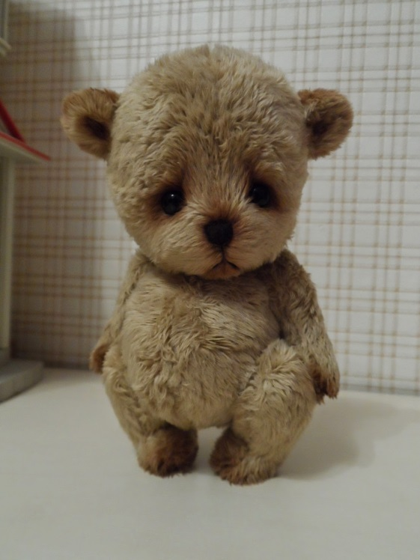
Рассказ медведя: «Меня пригласили на день рождения мой лучший друг. Я пошел на остановку, но не успел, автобус уехал. По расписанию это был последний автобус. И теперь я не попаду на день рождения к другу».
Родитель: Не расстраивайся, Мишутка, мы поможем тебе. Правда! И прежде, чем приступить к работе, мы поиграем в игру «Ехали-ехали».
Игра «Ехали-ехали»: Ребёнок с родителем, становятся друг за другом, кладут руки на плечи впереди стоящего, ведущий представляет, что он является водителем, изображает, что управляет автобусом. Ребёнок цепочкой передвигаются по комнате и усаживаются за рабочие места.
Родитель показывает иллюстрацию с изображением автобуса или игрушечный автобус.
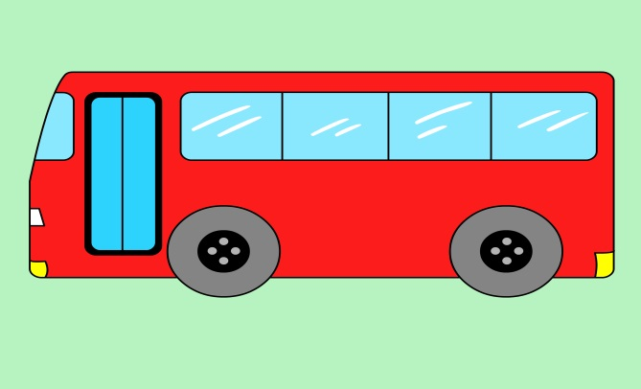
Родитель: Что есть у автобуса?
Дети: Колеса, кузов, окна, двери.
Родитель: Какие края у крыши автобуса?
Ребёнок: Закругленные.
Родитель: Колеса у автобуса какой формы?
Ребёнок: Круглой.
Родитель: Окна у автобуса какой формы?
Ребёнок: Прямоугольной.
Родитель: Двери у автобуса какой формы?
Ребёнок: Прямоугольной.
Родитель: На какую форму похож кузов?
Ребёнок: Прямоугольную.

Родитель. Посмотри, как автобус, который едет по дороге, буду рисовать я:
Рисуем простым карандашом шаблон, вместе с ребёнком.
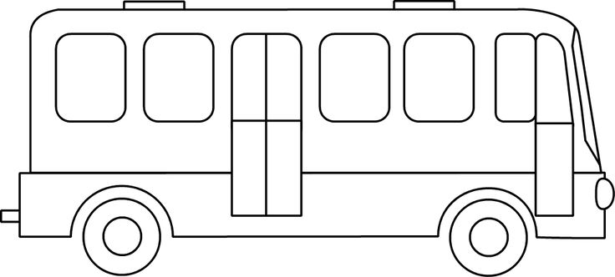
Сначала красной краской закрасим прямоугольник. Это будет основная часть автобуса. Закрасьте его слева направо.
Теперь закрасим два колеса черным цветом.
Используя форму прямоугольника, закрасить окна, двери автобуса – синей краской. Не забудь, как следует промывать кисточку, прежде чем набрать краску другого цвета.
Всё, автобус готов к перевозке пассажиров.
«Динамическая пауза»

Мы в автобусе сидим
Из окошечка глядим
Влево, вправо посмотрите
Ничего не пропустите.
Остановка. Выходи.
И на улицу гляди.
Топай смело, без тревоги –
Безопасней нет дороги.
Всё запомнили, ребята?
И гулять не страшновато?
Что ж, проверим, поглядим,
Но сначала повторим:
Раньше счёта и письма,
Рисованья, чтенья,
Всем ребятам нужно знать …?
(Правила движенья)

Анализ работ, итог занятия:
- Родитель, Ребёнку, предлагаю рассмотреть твой рисунок, тебе самому понравился рисунок? И мне очень понравился. Сегодня ты очень постарался. Что тебе сегодня больше всего понравилось делать? (ответы ребёнка)

